常州市2012～2013学年第二学期期末质量调研
高一通用技术操作题试卷
【案例】五一假期中，小陈跟着父母到上海科技馆参观，在前往的路上乘坐地铁，乘车人很多，座位少，只能站，路程时间半小时，想想要有个随身带凳子就好了，后来想想课堂中设计过凳子，不过小，坐得也太低，不合适。小陈通过观察车厢中有许多竖立的杆子，要是有个单腿或双腿杆子与车厢中的杆子临时组合成为个简易凳子就好了，或一物两用，这样就便捷多了。因而，小陈就思考想制作一个组合凳子，但不能损伤公共物品，初步拟了个设计如图：
【设计制作要求】高度600mm,携带方便，原料自定。
〖马上行动〗根据以上需求，请你运用设计过程、原则、人机关系的知识，完善设计构思并制作。
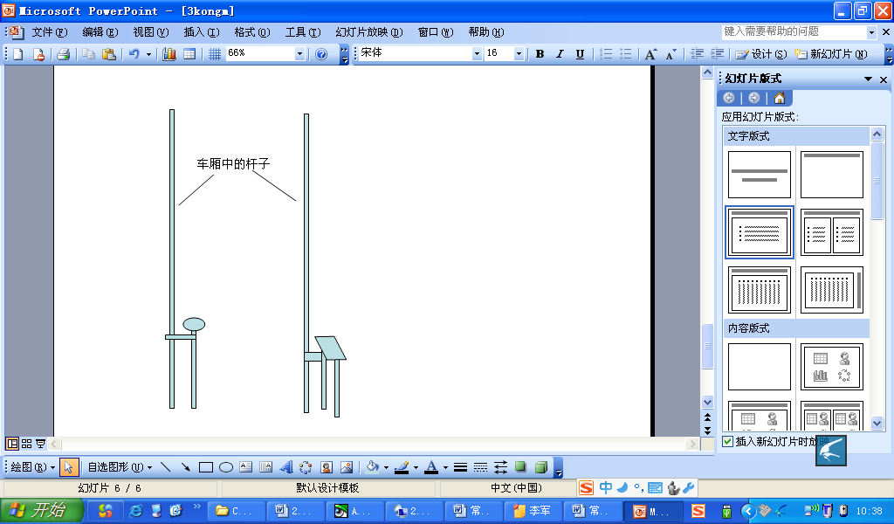
产品名称 |  |  |  | 设计者 |  |  | 班级 |  | 学号
简单的设计构思  和制作方法 |  |  | 作  品  的  设  计  草  图
简单的设计构思  和制作方法 |  |  | 使用说明
作品的优特点
作品的优特点 |  |  | 成本核算
作品的优特点 |  |  | 评分
注：评价要求：１.设计的草图5分 2.设计精美5分 3.功能合理7分
4.成本适当3分 5.设计新颖 5分 6.综合性5分 满分３０分。
常州市2012～2013学年第二学期期末质量调研
高二通用技术操作题试卷
【案例】明明每天练习打乒乓球，苦于没有发球器，想自己设计制作一个。
【设计制作要求】设计一共可以发3个，每次间隔发1个乒乓球，材料利用橡皮筋、饮料瓶、竹筷或其他适宜材料。
【马上行动】根据以上需求，请你运用结构设计、控制原理的知识，构思设计并制作模型给小明参考。
【提示】如果对乒乓球发球器没有认识，可以上网浏览以作参考。
产品名称 |  |  |  | 设计者 |  |  | 班级 |  | 学号
简单的设计构思  和控制方法 |  |  | 作  品  的  设  计  草  图
简单的设计构思  和控制方法 |  |  | 使用说明
模型的优特点
模型的优特点 |  |  | 成本核算
模型的优特点 |  |  | 评分
注：评价要求：满分３０分:１.设计的草图2分 2.设计新颖美观 5分 3.结构合理 5分 4.功能实用 8分 5.间隔合理 5分 6、综合性 ５分

